POZIV PRAVNIM LICIMA IZ SEKTORA AGRARNE INDUSTRIJE ZA PRIJEM STUDENATA NA STRUČNU PRAKSU (INTERNSHIP)

I Uvod
USAID/Sweden Projekat razvoja tržišne poljoprivrede - FARMA II pokreće širok spektar aktivnosti koje imaju za cilj povećanje konkurentosti sektora agrobiznisa u Bosni i Hercegovini. Ova aktivnost, pod nazivom AgMENTOR centar podrške, omogućit će pristup kvalitetnim i raznovrsnim poslovnim uslugama koje će uticati na rast i razvoj poljoprivrednih proizvođača, njihovih udruženja i zadruga ali i malih i srednjih preduzeća i drugih poslovnih subjekata iz ruralnih područja. Pored pružanja planiranih usluga, AgMENTOR centar podrške predstavljat će „one stop-shop“ odnosno multifunkcionalnu lokaciju u kojoj će ruralni akteri imati podršku za unapređenje poslovanja i dostupnost svih informacija vezanih za razvoj poslovnih inicijativa.
II Opis aktivnosti: Stručna praksa (Internship) - omogućivanje sticanja dvomjesečnog radnog iskustva
Kao implementatori aktivnosti AgMENTOR centra podrške za centralnu Bosnu i Hercegovinu, REZ – Regionalna razvojna agencija za regiju Centralna BiH i Udruženje građana ''NEŠTO VIŠE'' (REZ i UGNV) pozivaju pravna lica koja posluju ili obavljaju aktivnosti u oblasti poljoprivrede, prehrambene industrije i ostalih djelatnosti u vezi sa ruralnim razvojemiz općina/gradova navedeneregije,da se prijave kao firme koje će primiti na rad studente i nezaposlene diplomante koji žele steći dvomjesečno radno iskustvo.
Cilj ove aktivnosti je omogućiti studentima i nezaposlenim diplomantima sticanje dvomjesečnog radnog iskustva ali i omogućiti poslodavcima da na kratak period dobiju edukovanu radnu snagu iz oblasti koje su im potrebne. Poslodavci nemaju nikakve finansijske obaveze prema primljenim osobama.
Za odabrana pravna lica sprovest će se sljedeće aktivnosti:
- Razvoj opisa poslova za angažman: AgMENTOR timzajedno sa poslodavcima, razvit će opis poslova za svakog izabranog kandidata pri čemu će težište biti na pozicijama koje su neophodne pravnim licima, a za koje oni trenutno nisu u mogućnosti angažovati stručnjake iz te oblasti;
- Dvomjesečna stručna praksa (internship): Svaki od izabranih kandidata će raditi puno radno vrijeme u skladu sa opisom posla.
Nakon završetka prakse, studenti i poslodavaci sami odlučuju o mogućem nastavku saradnje, angažmana studenata.

III Način prijave

Zainteresovani trebaju popuniti prijavni obrazac koji se može preuzeti na web adresama www.farmabih.ba ili www.rez.ba / www.nestovise.org i da isti pošalju na adrese: adnang@rez.ba i/ili duskocvjetinovic@nestovise.org. Prijavni obrazac možete tražiti i direktnim upitom na adrese koje će biti dostupne u ovom pozivu.

IV Vremenske odrednice

Zainteresovani studenti i nezaposleni diplomanti trebaju poslati popunjen obrazac najkasnije do 25.08.2017. godine, nakon čega će ih kontaktirati implementatori projekta.

Konačni izbor odabranih kandidata izvršit će se najkasnije do 31.08.2017. godine, nakon čega slijedi provođenje gore navedenih aktivnosti.

Napomena: Implementatori projekta zadržavaju pravo da ne prihvate bilo koju ili sve od pristiglih prijava, i nisu obavezni da posebno obrazlažu svoju odluku.

Dodatne informacije:

Adnan Gazija
Projekt menadžer, Regionalna razvojna agencija za regiju Centralna BiH
www.rez.ba
Mob: 061 622 736
Tel: 032 462 161
E-mail:adnang@rez.ba
Duško Cvjetinović
Sekretar, Udruženje građana ''Nešto Više''
www.nestovise.org
Mob:065 971 273
Tel: 033 788 740
E-mail: duskocvjetinovic@nestovise.org

Prilog: Mapa regije

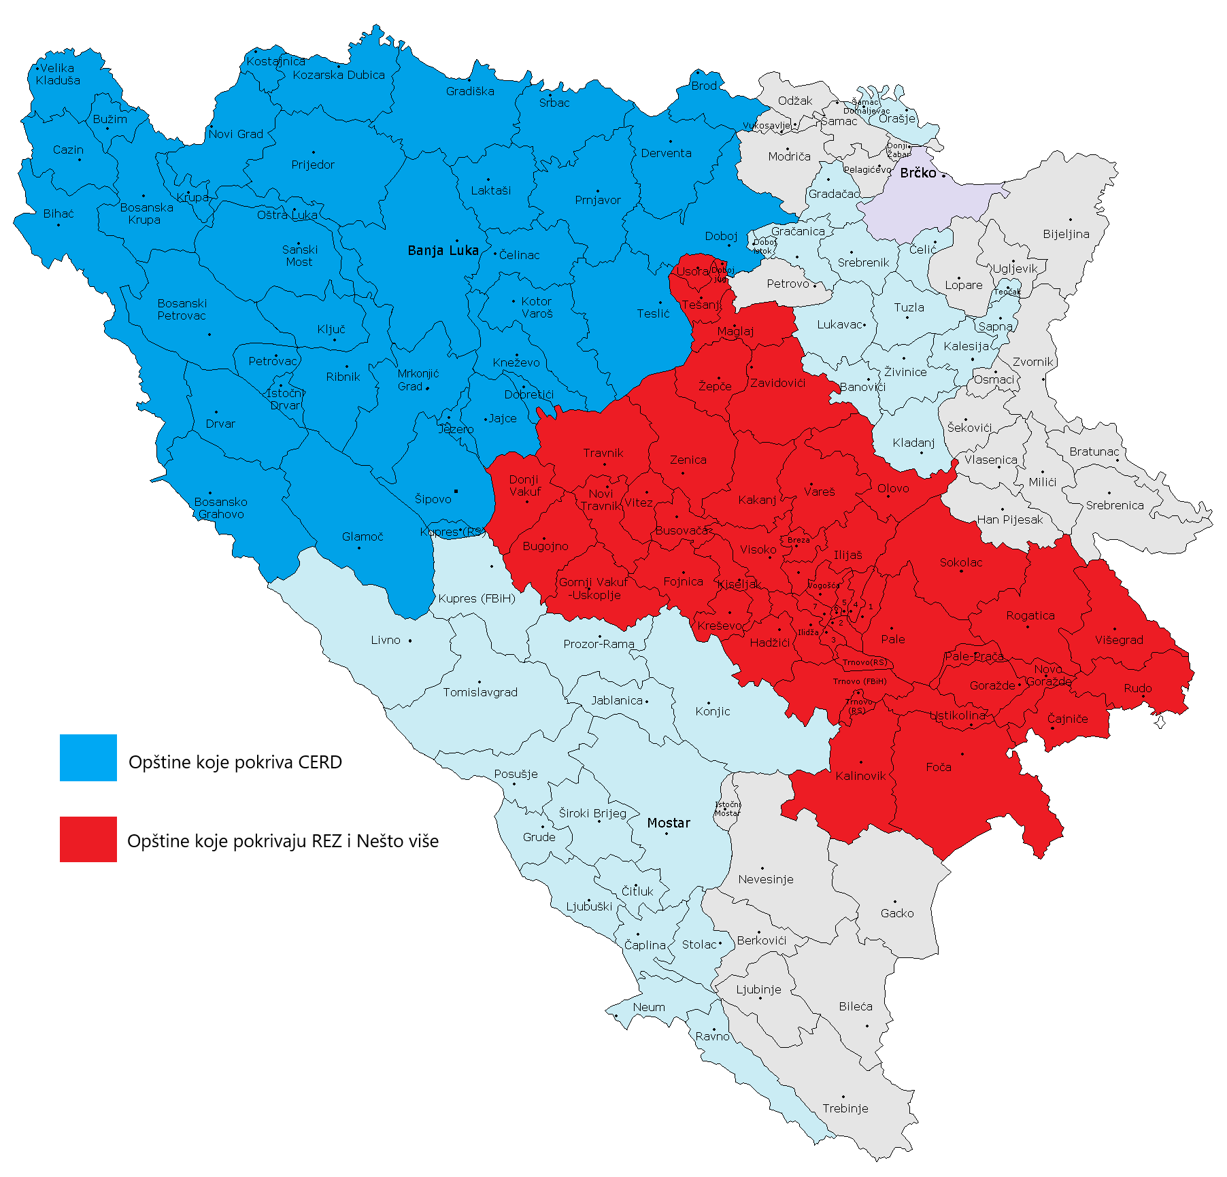

Navedena regija uključuje općine/opštine: Breza, Bugojno, Busovača, Centar Sarajevo, Čajniče, Doboj Jug, Donji Vakuf, Foča, Foča Ustikolina, Fojnica, Goražde, Gornji Vakuf/Uskoplje, Hadžići, Ilidža, Ilijaš, Istočna Ilidža, Istočni Stari Grad, Istočno Novo Sarajevo, Kakanj, Kalinovik, Kiseljak, Kreševo, Maglaj, Novi Grad Sarajevo, Novi Travnik, Novo Goražde, Novo Sarajevo, Olovo, Pale, Pale Prača, Rogatica, Rudo, Sokolac, Stari Grad, Tešanj, Travnik, Trnovo, Trnovo RS, Usora, Vareš, Visoko, Višegrad, Vitez, Vogošća, Zavidovići, Zenica i Žepče (mapa regije dostupna je na kraju dokumenta)

